**ДОДАТКИ**

**Додаток 1**

**Карти самостійної роботи учнів**

**Інформаційна карта №1**

**Тема: Склад і будова білків**

**Мета: закріпити знання про склад і будову білкової молекули**

**Алгоритм роботи:**

1.Прочитайте навчальний текст.Знайдіть додаткову інформацію в мережі Інтернет.

2.Співвіднесіть інформацію з відповідним блоком опорного конспекту.

3.Дайте відповіді на запитання.

4.Підготуйтеся до представлення матеріалу за даним блоком інформації (оберіть коментатора).

**Питання для обговорення**

1.Які хімічні елементи входять до складу білкової молекули?Що є мономером молекули білка?

2.Дайте характеристику структурам білкової молекули.

3.Підсумуйте: які висновки можна зробити про багатоманітність властивостей білків,виходячи зі складності їх будови?

**Навчальний текст**

**Білки** — це природні високомолекулярні речовини (біополімери). До складу молекул білків входять не тільки атоми Карбону, Гідрогену, Оксигену, а й Нітрогену, Сульфуру, Фосфору та ін.

Мономерами у складі полімерних молекул є залишки α-амінокислот. Величезна різноманітність білкових молекул пояснюється різними комбінаціями залишків α-амінокислот, подібно до того, як із 32 літер алфавіту створюється безліч слів. Кожний білок має постійний склад амінокислотних залишків, які розміщуються в певній, властивій тільки йому, послідовності.

Отже, **білки** – природні високомолекулярні сполуки, молекули яких складаються із залишків молекул амінокислот, які сполучені один з одним-- пептидними зв’язками.

Отже, який склад білкової молекули? Через те, що карбоксильна й аміногрупи α-амінокислот мають різну хімічну природу, вони можуть взаємодіяти. Зокрема, амінна група однієї кислоти взаємодіє з карбоксильної групою іншої. Між ними утворюється пептидний зв’язок:

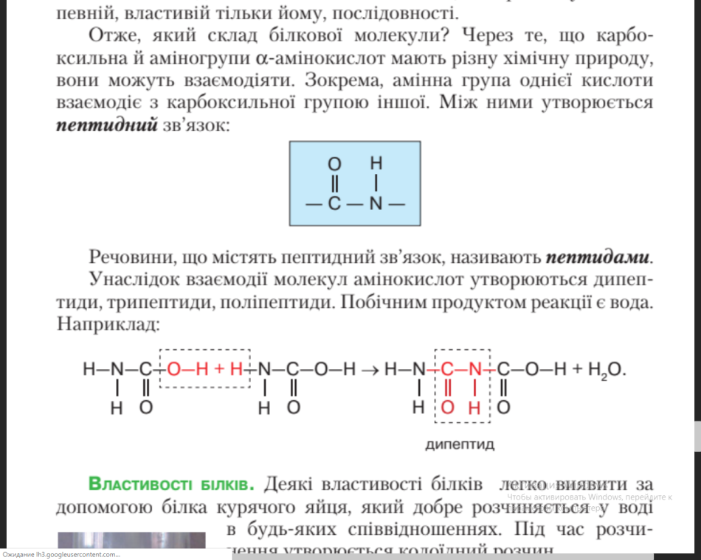

Речовини, що містять пептидний зв’язок, називають **пептидами**.

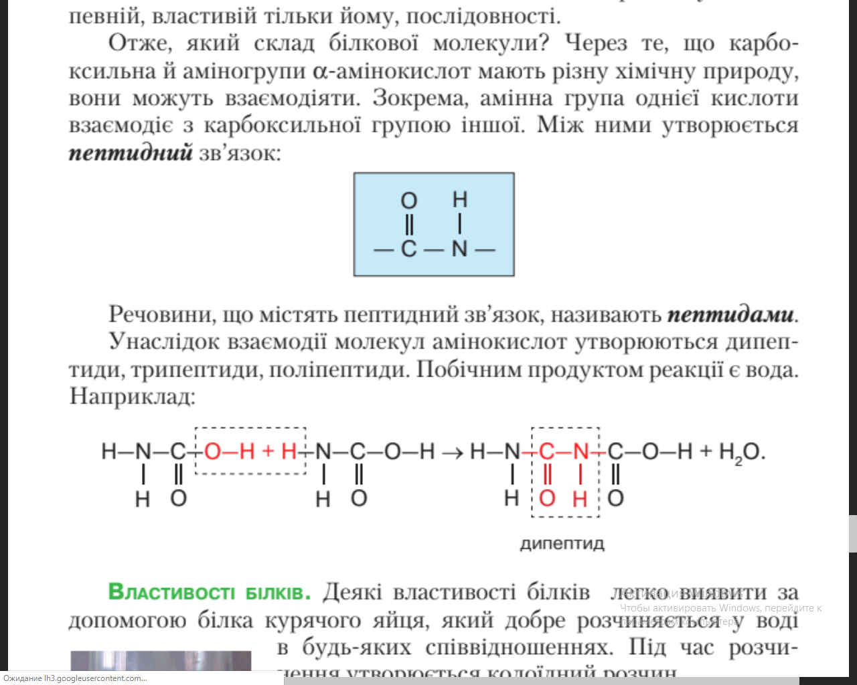Унаслідок взаємодії молекул амінокислот утворюються дипептиди, трипептиди, поліпептиди. Побічним продуктом реакції є вода.

Наприклад:

Про те, що основним структурним компонентом білків є амінокислоти, уперше заявив І. Горбачевський, виділивши їх у чистому вигляді.

**Класифікація білків:**

а) протеїни – прості білки, складаються лише із залишків амінокислот;  
б) протеїди – складні білки, крім залишків амінокислот містять залишки речовин небілкової природи.

З курсу біології 9 класу пригадайте інформацію про чотирирівневу організацію структури білкових молекул (<https://www.youtube.com/watch?v=DqKpXsJml50>)

**Інформаційна карта №2**

**Тема: Властивості білків**

**Мета: закріпити знання про властивості білків**

**Алгоритм роботи:**

1.Прочитайте навчальний текст.Знайдіть додаткову інформацію в мережі Інтернет:

2.Співвіднесіть інформацію з відповідним блоком опорного конспекту.

3.Дайте відповіді на запитання.

4.Підготуйтеся до представлення матеріалу за даним блоком інформації (оберіть коментатора).

**Питання для обговорення**

1. Білки здатні до денатурації.Поясніть це явище.Чи можливий процес відновлення білка?Чим небезпечне надходження до організму людини солей важких металів?

2.Що таке гідроліз білків?.Як гідроліз пов’язаний з процесом травлення?

3. Як можна визначити наявність білків (якісні реакції на білки)?

**Навчальний текст**

Деякі властивості білків легко виявити за допомогою білка курячого яйця, який добре розчиняється у воді в будь-яких співвідношеннях. Під час розчинення утворюється колоїдний розчин.

**Гідроліз білків**. У клітинах організмів він відбувається під час травлення за участю ферментів, більшість з яких білкового походження. У лабораторних умовах - під час нагрівання білків із сильними кислотами або лугами. Пептидні зв'язки руйнуються і утворюються вільні амінокислоти:

білок + nH2O → суміш α-амінокислот.

Із цих амінокислот синтезуються білки, необхідні організмові.

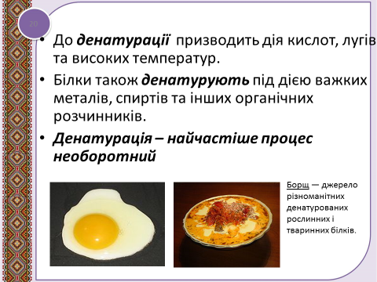 Поясніть, що відбувається з білком курячого яйця під час смаження яйця чи варіння?

Під час приготування яєчні, смаження м’яса чи риби первинна структура білкових молекул зберігається, тоді як інші структури руйнуються.

Це явище **денатурації.**

Під час нагрівання білок зсідається й повернути його до попереднього стану неможливо. Тоді говорять про денатурацію білка, тобто його руйнування, втрату ним своєї будови. Руйнування просторової структури білка зі збереженням його первинної структури називають денатурацією.

Більшість білків не витримує високого нагрівання. Ось чому під час різних захворювань людини температура тіла, що перевищує 40 0С, небезпечна для життя.

Крім температури, руйнування структур білкових молекул спричинюють важкі метали, луги, сильні кислоти, медичний спирт, радіаційне випромінювання.

Пропоную вам перейти до віртуальної лабораторії за нижчевказаним посиланням та подивитися досліди «Ксантопротеїнова реакція» та «Біуретова реакція» і зробити висновки щодо наявності білка якісними реакціями.

<https://www.youtube.com/watch?v=Zg36-dLnfhE> - це ксантопротеїнова реакція

<https://www.youtube.com/watch?v=mPE3ZSYSFKo> - це біуретова реакція

Якісними реакціями на білки є спеціальні реакції, які супроводжуються зміною забарвлення.

1. Ксантопротеїнова реакція – взаємодія з концентрованою нітратною кислотою. Ознаки реакції: з’являється жовте забарвлення, яке після додавання лугу переходить у помаранчеве. Ця реакція характерна для білків, які містять залишки ароматичних амінокислот.

Біуретова реакція – взаємодія з купрум(ІІ) сульфатом у лужному середовищі. Ознаки реакції: спостерігається фіолетове забарвлення розчину, що засвідчує наявність пептидних зв’язків.

**Інформаційна карта №3**

**Тема: Функції білків**

**Мета: повторити знання про основні функції білків**

**Алгоритм роботи:**

1.Прочитайте навчальний текст.Знайдіть додаткову інформацію в мережі Інтернет.

2.Співвіднесіть інформацію з відповідним блоком опорного конспекту.

3.Дайте відповіді на запитання.

4.Підготуйтеся до представлення матеріалу за даним блоком інформації (оберіть коментатора).

**Питання для обговорення**

1. Які основні функції білків?
2. Користуючись додатковою інформацією мережі Інтернет визначте,яку функцію виконують такі білки як інсулін,гемоглобін і імуноглобуліни?

3. Зробіть висновок:чому кількість білків в організмі така велика?

**Навчальний текст**

В організмі людини на білки припадає лише ¼ маси тіла. Але складність і різноманітність білкових молекул забезпечили цій групі речовин найбільше число функцій.

Структурна (будівельна) функція. Білки є основним будівельним матеріалом організмів людини і тварин. Білки входять до складу всіх органів і тканин, беруть участь в утворенні оболонки кожної клітини та її органел - мембранних структур, мітохондрій, рибосом, цитоплазми.

Каталітична функція. В кожному організмі є білкові молекули (*ферменти*), які прискорюють хімічні реакції обміну речовин та виділення необхідної організму енергії. За участю ферментів у клітині відбуваються одночасно тисячі різних хімічних реакцій, які забезпечують синтез і розпад різноманітних сполук, причому при нормальній температурі, тиску і досить швидко. Відомо більш як 17000 білків, які мають ферментативну активність.

Транспортна функція. Завдяки цій функції відбувається перенесення енергетичних і біологічно активних сполук - жирів, ліпоїдів, вітамінів. Одним із транспортних білків є гемоглобін, який забезпечує транспортування кисню до різних органів і тканин і вуглекислого газу - у зворотному напрямі.

Захисна функція. В організмі людини синтезуються та діють захисні білки, які ще називають антитілами. Завдяки їм організм захищає себе від впливу шкідливих бактерій і вірусів, виробляє імунітет - несприятливість до збудників хвороб та деяких отрут.

Регуляторна функція. Білки беруть участь у регуляції процесів метаболізму. Регуляторна роль білків здійснюється з участю гормонів, які виділяються залозами внутрішньої секреції. Більшість гормонів має білкову природу.

Скорочувальна функція. Тіло людини і багатоклітинних тварин приводять у рух м'язи завдяки наявним у м'язовій тканині скоротливих білків - актину і міозину. Ці білки забезпечують перетворення хімічної енергії у механічну.

Енергетична функція. Білки, як жири та вуглеводи, є джерелом енергії для організмів. У результаті розщеплення 1 г білка вивільняється близько 17,2 кДж енергії. Для багатьох рослин і тварин ця функція особливо важлива на початку розвитку нового організму. Наприклад, насіння бобових, яйця птахів, ікринки риб наділені значним запасом білків, які слугують джерелом енергії та поживних речовин для організму, що розвивається.

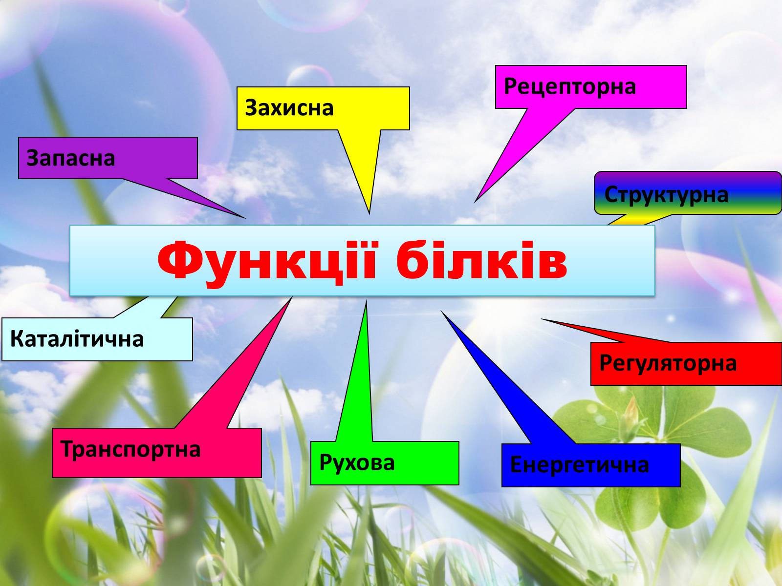

**Інформаційна карта №4**

**Тема: Біологічна роль амінокислот і білків**

**Мета: визначити значення білків,необхідність їх подальшого вивчення.**

**Алгоритм роботи:**

1.Прочитайте навчальний текст.Знайдіть додаткову інформацію в мережі Інтернет.

2.Співвіднесіть інформацію з відповідним блоком опорного конспекту.

3.Дайте відповіді на запитання.

4.Підготуйтеся до представлення матеріалу за даним блоком інформації (оберіть коментатора).

**Питання для обговорення**

1.Яке застосування знаходять білки

А) у народному господарстві;

Б) для збереження здоров»я людини

1. Користуючись додатковою інформацією мережі Інтернет визначте:

а) яка роль білків-ферментів? б) які білки відповідають за здійснення імунних реакцій?

3. Зробіть висновок:яку роль для людини відіграє подальше вивчення білків?

**Навчальний текст**

Амінокислоти – це будівельний матеріал для білків.

Знання властивостей білків допомагає зберегти життя людям: у разі отруєння солями важких металів, наприклад, вживають молоко, білки якого зв’язують ці сполуки.

Білки їжі не засвоюються організмом, спочатку вони розщеплюються до амінокислот, а потім амінокислоти всмоктуються в кров, а вже з нею переноситься до клітин, де організм синтезує білки.

Організм людини не здатний синтезувати амінокислоти тому для поповнення їх запасу потрібно вживати білкову їжу.

**Багаті на білок такі харчові продукти:**

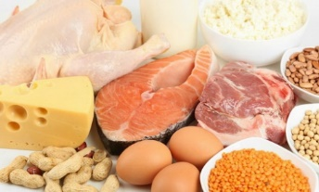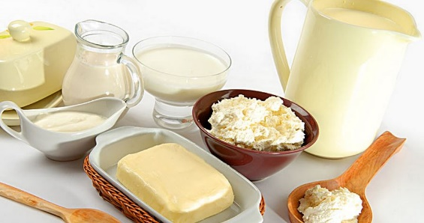

Добова норма людини – 90 г білків.

Нестача білка може привести до серйозних захворювань. Як зрозуміти, що білка не вистачає?-Поява білих плям на нігтях та їх ламкість, випадіння волосся, зниження рівню гемоглобіну у крові, часті простудні захворювання.

В той же час й надмірне вживання білка (наприклад, спортсменами з метою нарощування м’язової маси) призводить до збільшення інсуліноподібного фактору росту і в подальшому ймовірність захворювання на діабет збільшується. Як показали дослідження, надмірний білок в організмі спричиняє активний ріст клітин. Часто це спричиняє утворення злоякісних пухлин.

Таким чином, харчування повинно бути збалансованим.

**Додаток 2**



Зразок оформлення ОС:

